4А класс (материал скопирован из ЭлЖура)
Занятие в рамках краткосрочной дополнительной общеобразовательной общеразвивающей программы «Здравствуй, лето!»
Тема: Мастер-класс. Поделка на День защиты детей «Миру-мир!»

Здравствуйте, ребята!
Скоро 1 июня - День защиты детей!
Давайте сделаем поделку.
Для работы понадобится: зелёный картон, цветная бумага, тарелка, ножницы, простой карандаш, цветные карандаши, линейка, клей.
Предлагаю Вам пошаговый мастер-класс, который подготовила мама Никиты – Свистунова Н.В.
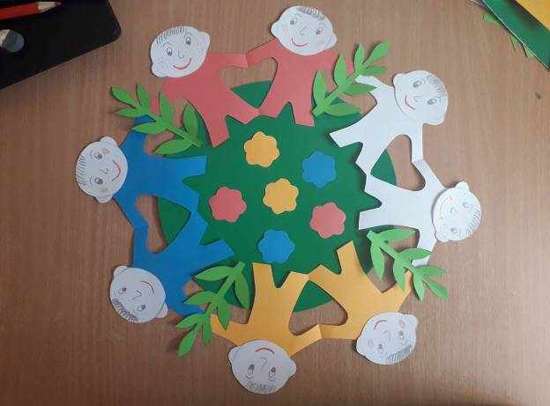
Результат Вашей работы присылайте до 20-00 30 мая. Удачи!

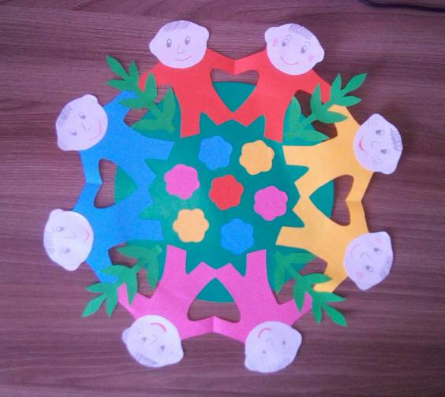
Наши работы!
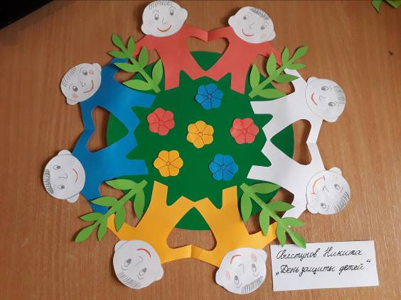

Неволин Артём

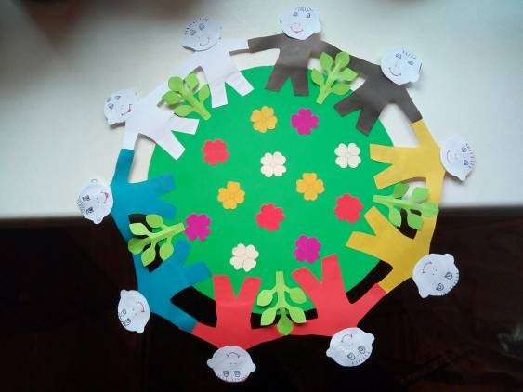
Голубева Полина

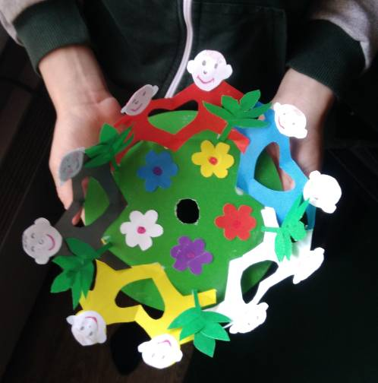
Плехун Матвей
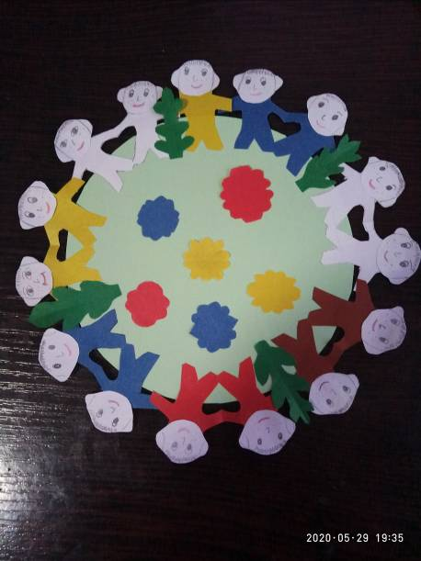
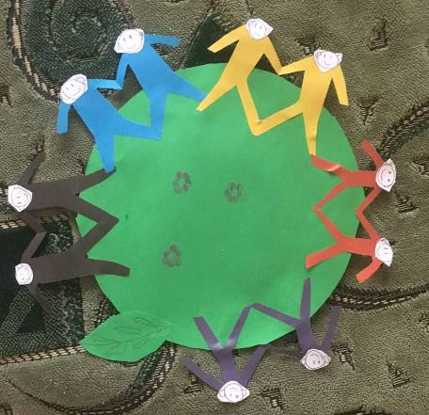
Клышко Кирилл

Хоменко Алина

